11.06.2019 UA1CEG/p в «рандеву, это мероприятие я стараюсь поддерживать при любой возможности.
(+22, слабый ветер , home made 3 watts, long dipole)

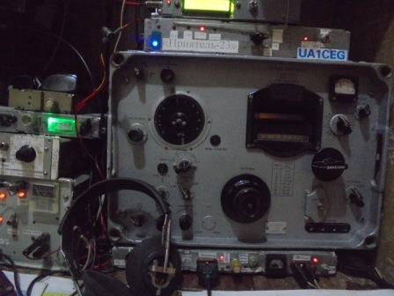

«Пробежался» по диапазону. В общем, никого. Но, неважно- к 9.00 UT активность будет.
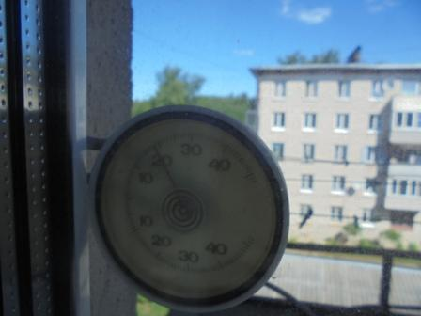

Погода по- настоящему летняя!
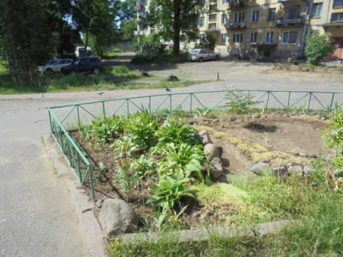

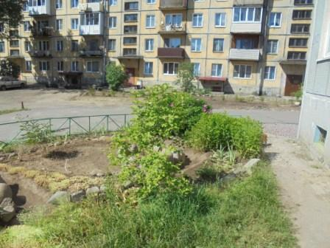

Цветник у подъезда облагородили, впрочем, я в этом ничего не понимаю…
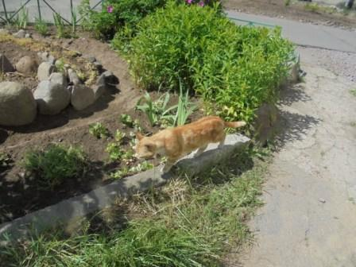

Кот, заметил, что обстановка изменилась и настороженно осматривает.
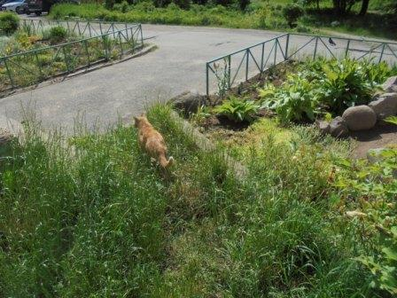 Похоже, мышей распугали и коту не за кем охотиться, ушёл.
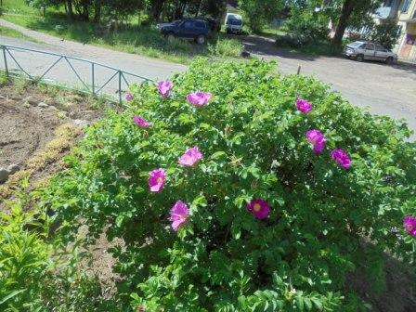

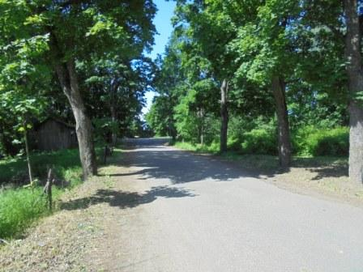

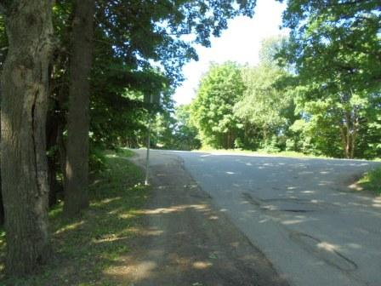

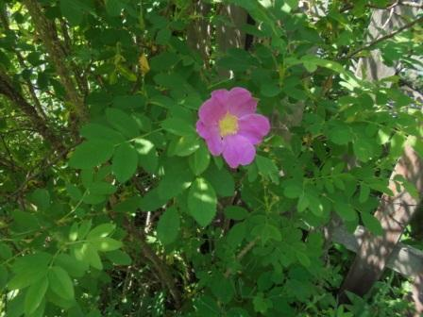

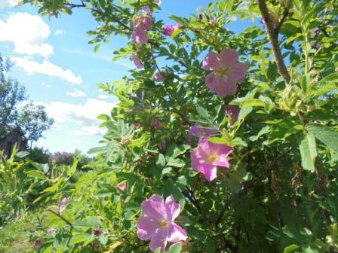

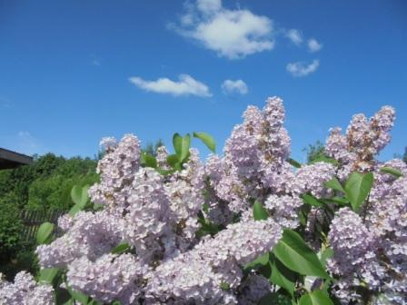

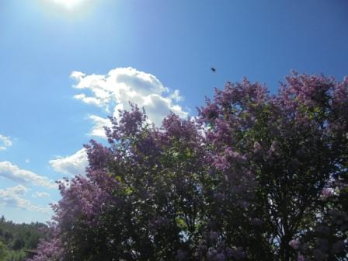

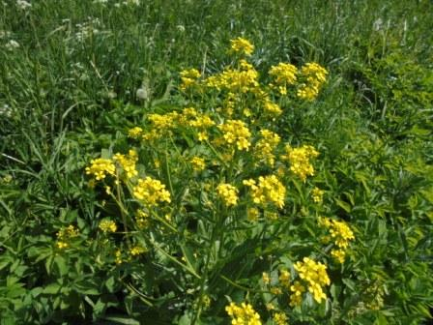

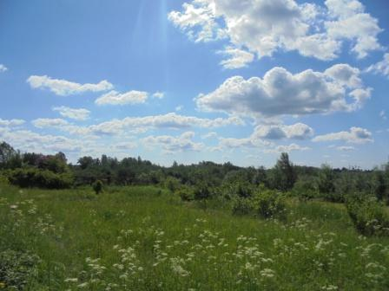

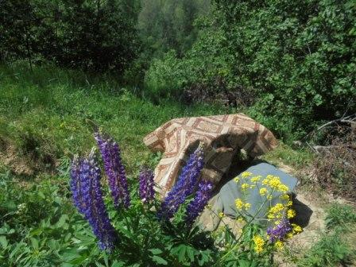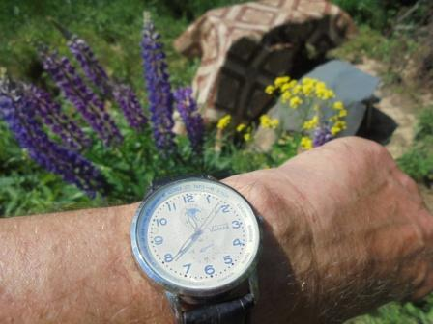
Времени достаточно, но диполь нужно поднять в рабочее состояние,
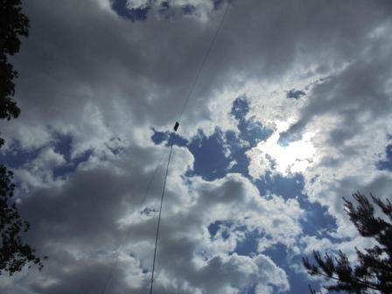

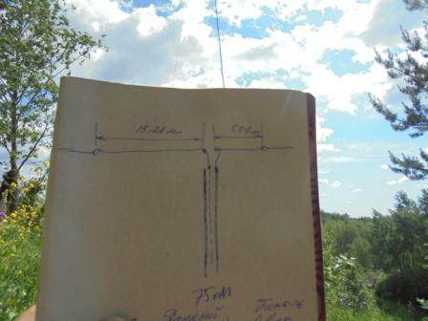

Реально собранная и проверенная в эфире антенна на фото. Сразу уточню: я на сайте DL2KQ не был, «Зоммерфельдовскую модель земли» не применял, и не собираюсь!
Но, если кому интересно- кто запрещает?
А как здорово, что у меня есть возможность предъявить реальную антенну!

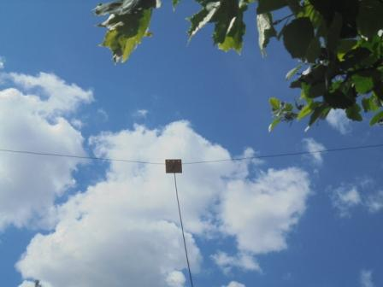

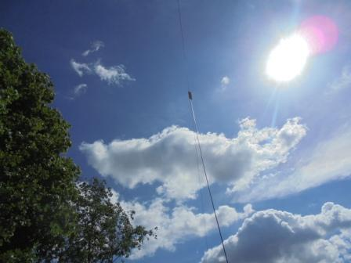

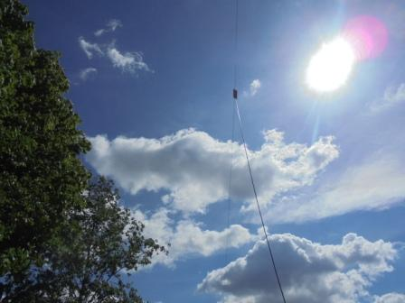
Вот она- антенна!
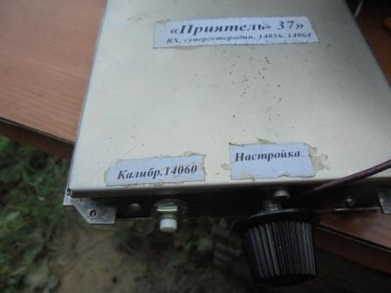
Приёмник сегодня используется как калибратор для частоты 14060. Нажать кнопку- и вот она частота!
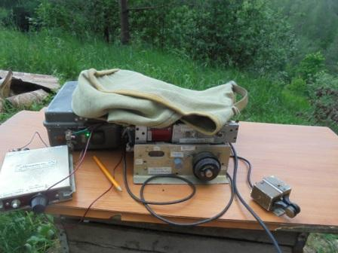

Только включил аппарат, сразу слышу на 14060 общий вызов Евгения UA4NU/QRP!

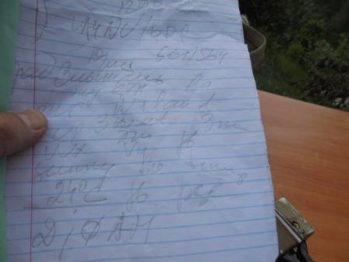

Квалификация Евгения высочайшая! Сегодня у него 3 (три) ватта и, даже антенна на высоте 3(три) метра. Т.е, по моим критериям- настоящее QRP/QSO!

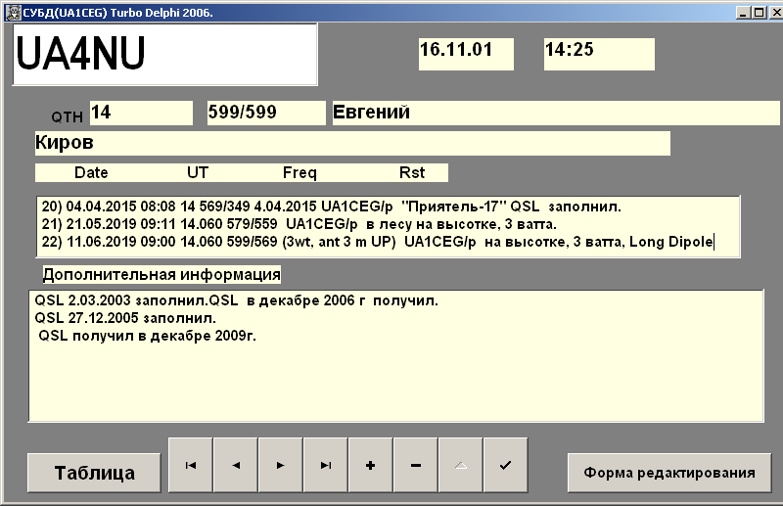

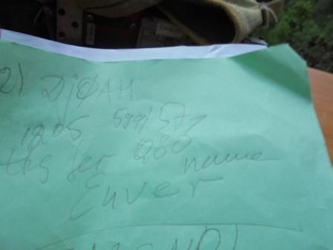

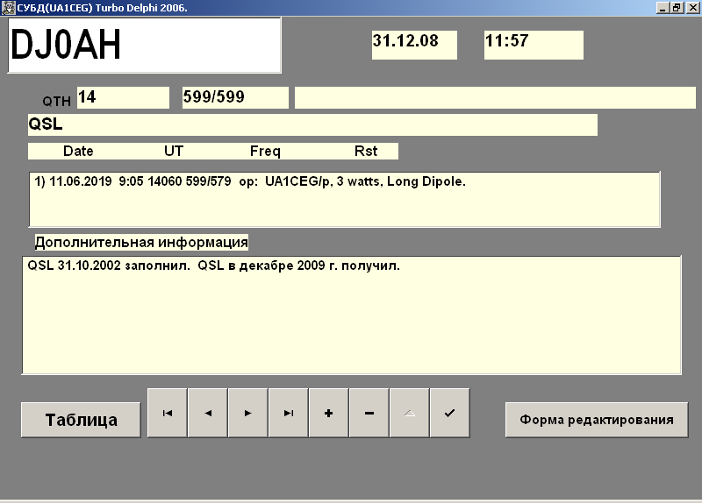

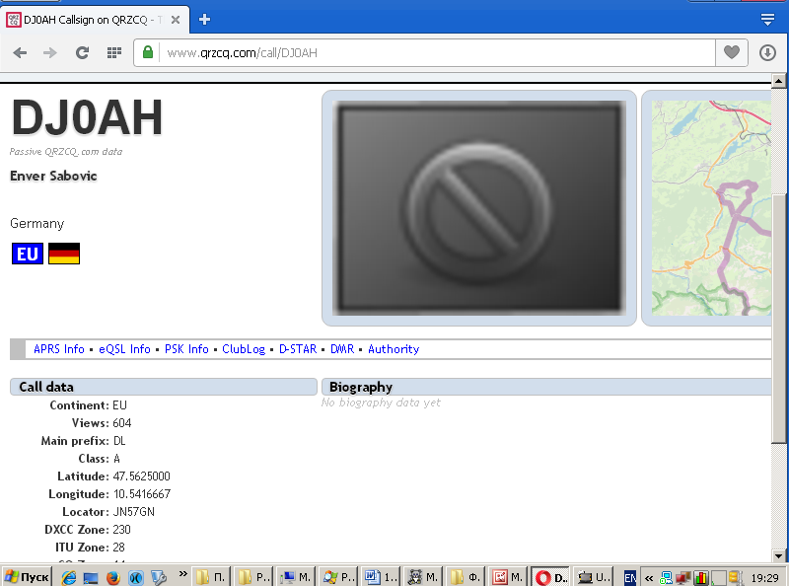

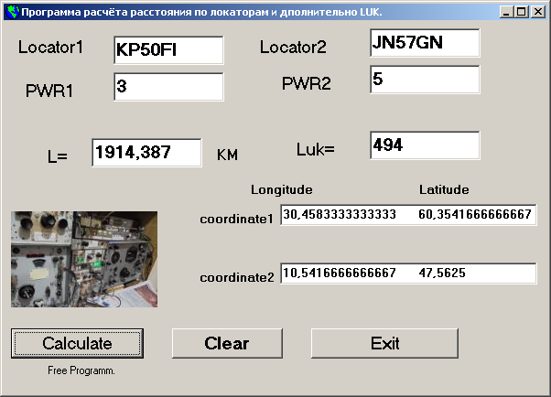

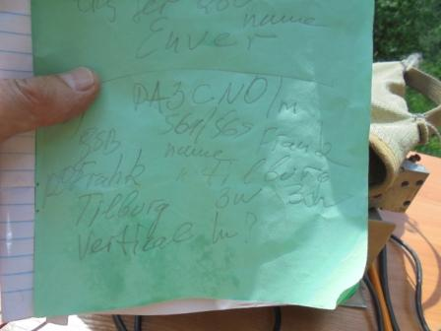

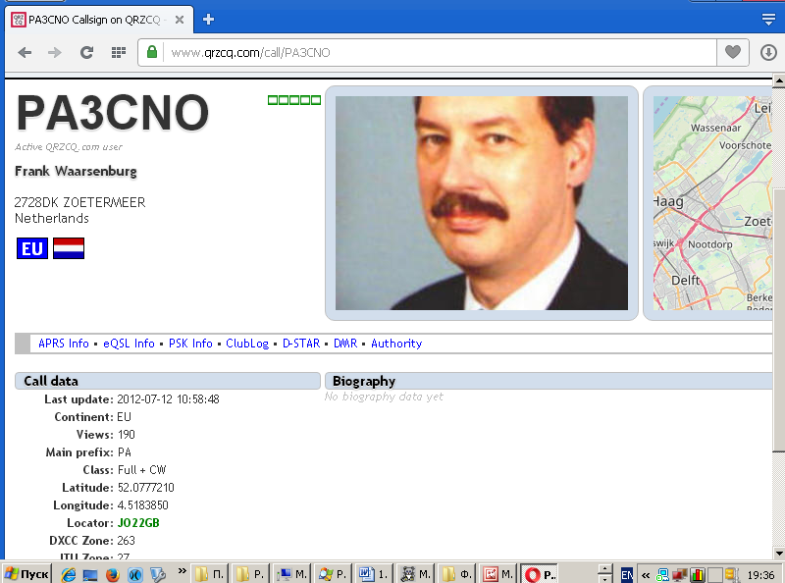

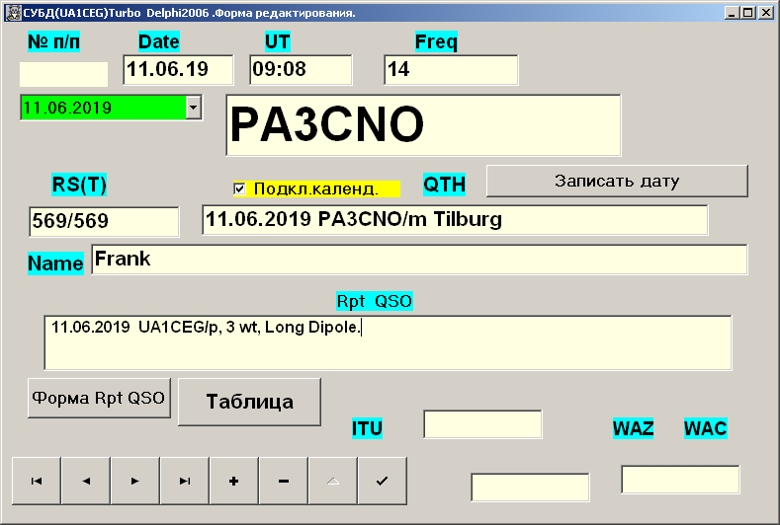

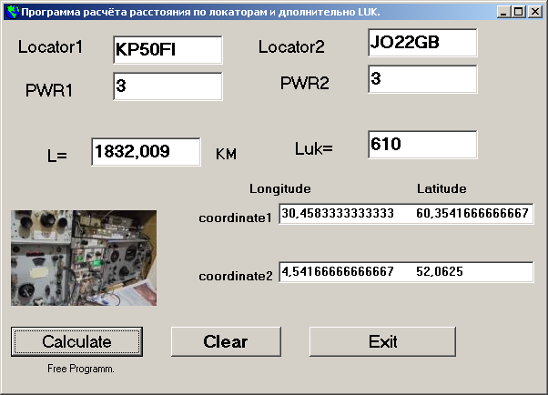

Второе 2-стороннее QSO c 3-мя ваттами .
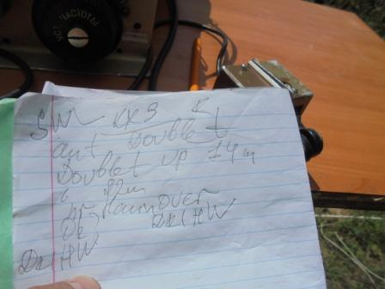

Вначале я в качестве SWL дожидаюсь окончания QSO, которое Wolf уже проводит.

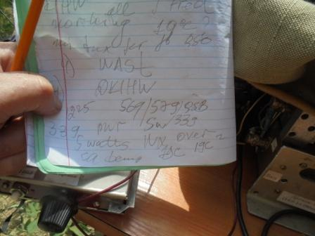

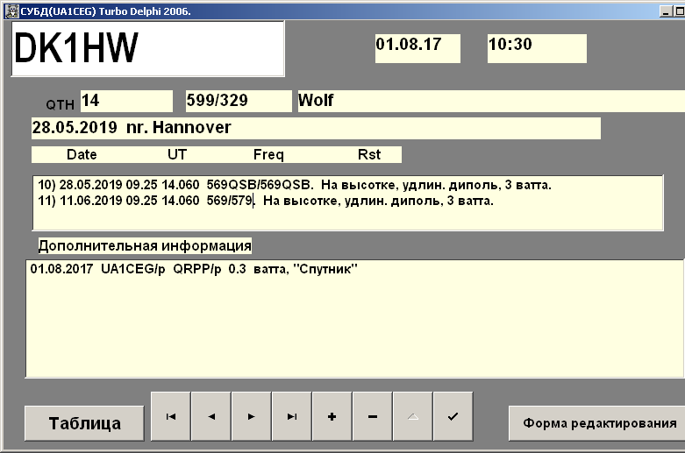

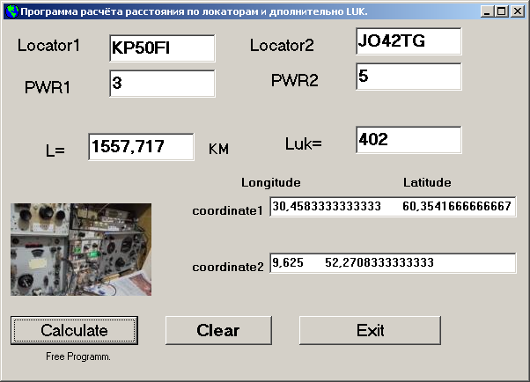

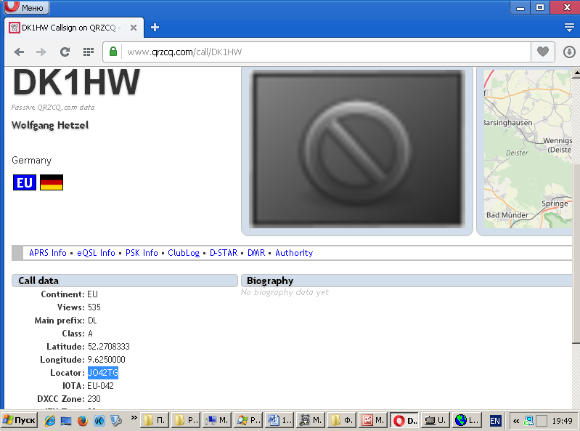

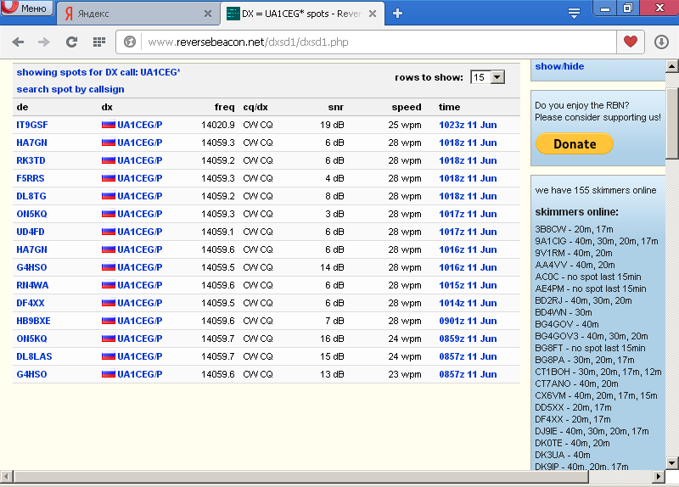

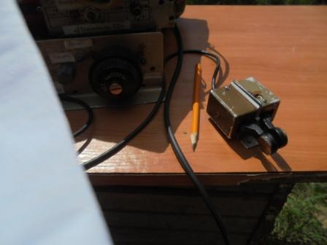

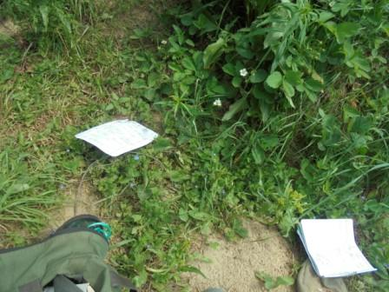
Порывом ветра уносит мои листочки! Правда, недалеко…
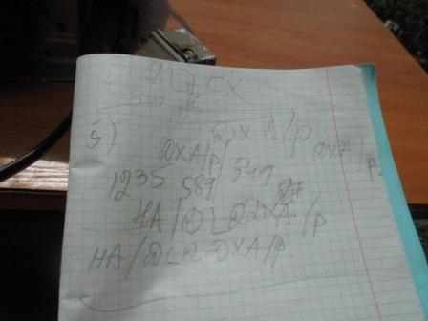
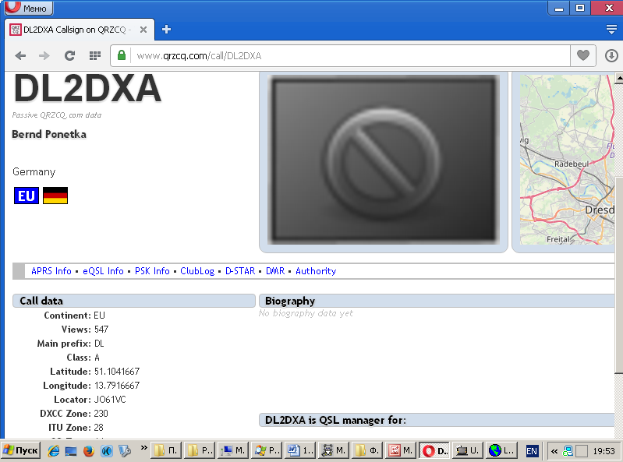

Bernd работает позывным HA/DL2DXA/p, работает быстро.
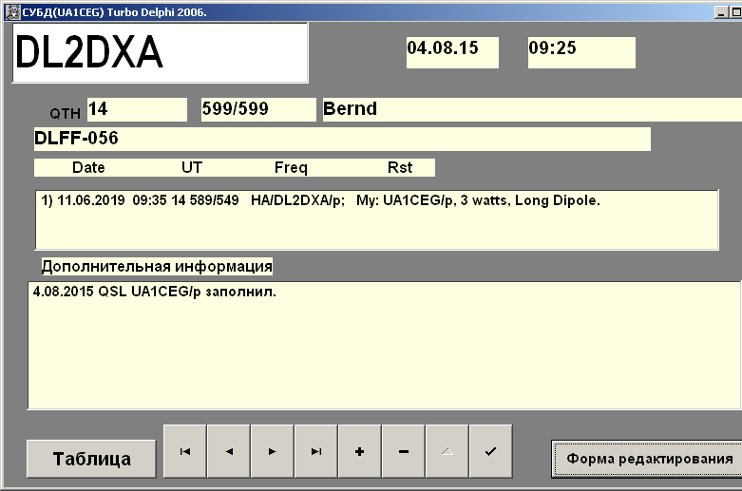

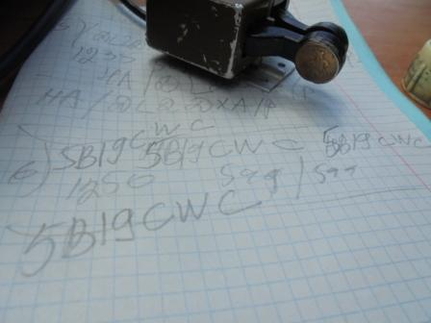

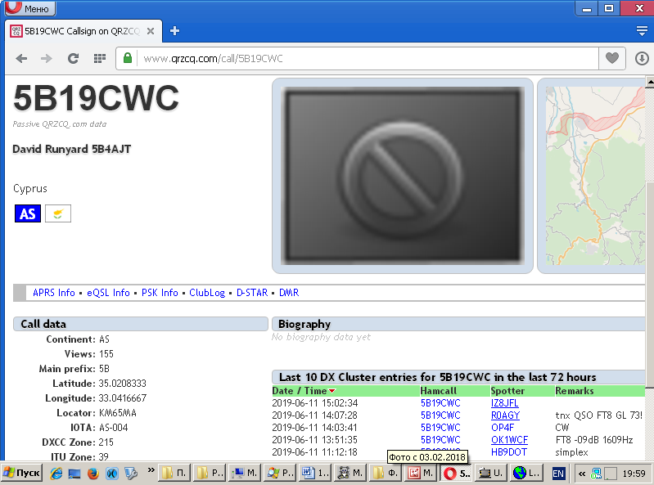

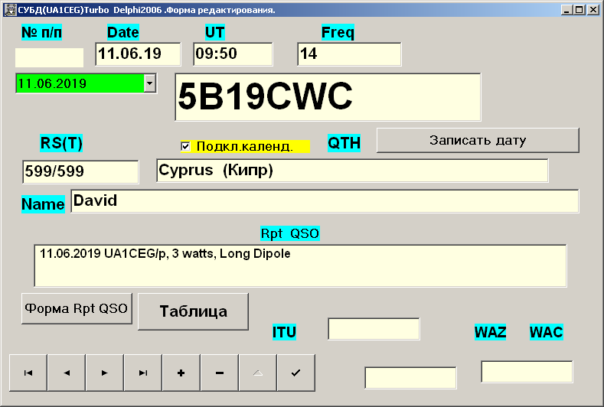

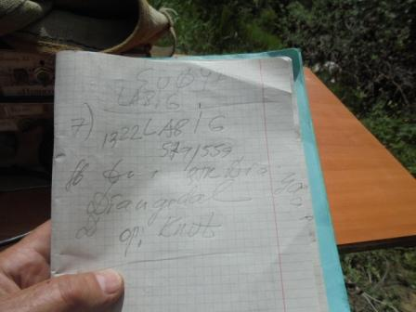

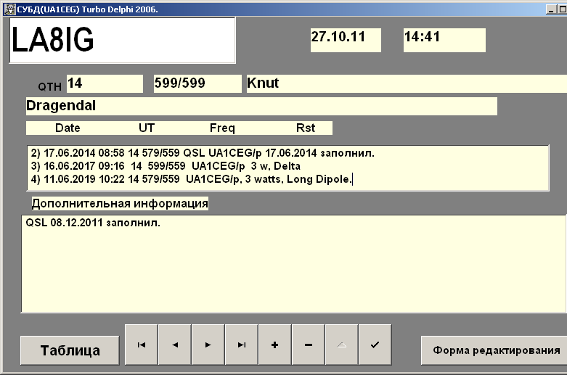

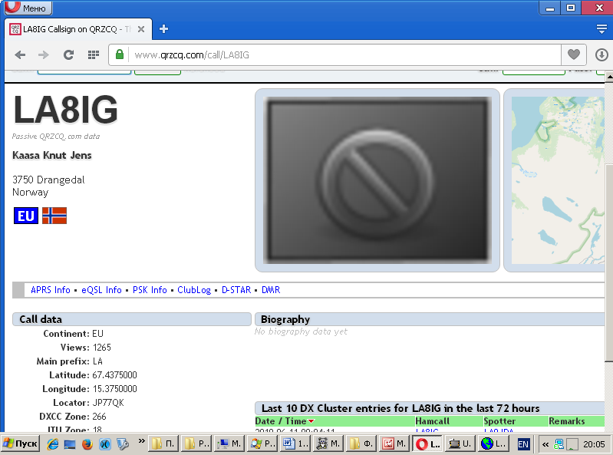

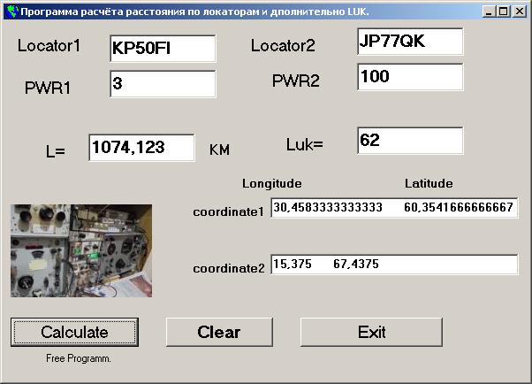

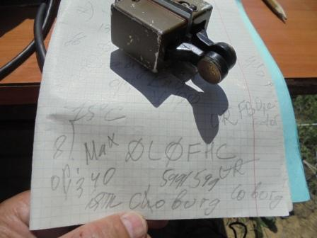

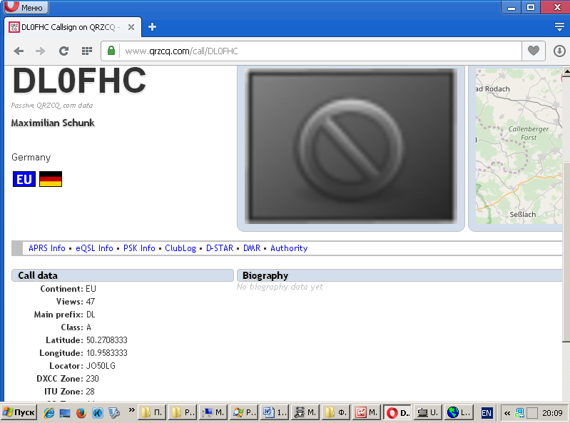

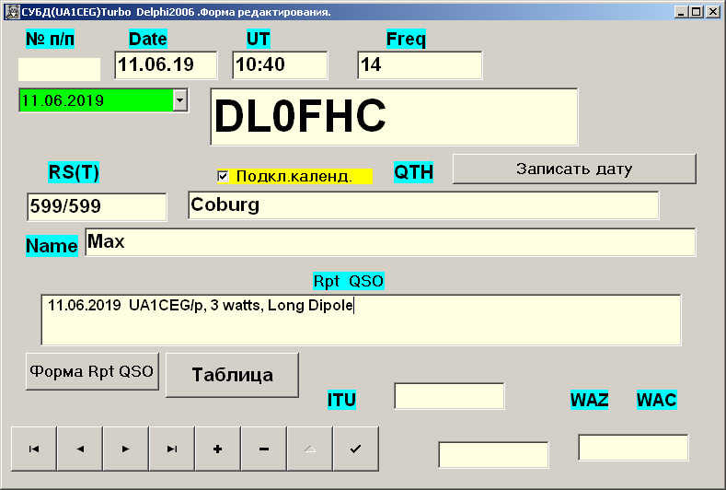

Итак, следующие высококвалифицированные коллеги приняли слабый сигнал моего 3- ваттного home made трансивера и провели QSO:

1) UA4NU/QRP 3 watts;
2) DJ0AH;
3) PA3CNO/m; 3 watts;
4) DK1WW/QRP; 5 watts;
5) HA/DL2DXA/p;
6) 5B19CWC;
7) LA8IG;
8) DL0FHC.

All FB Operator!
Всем спасибо и уважение!

73! UA1CEG.

